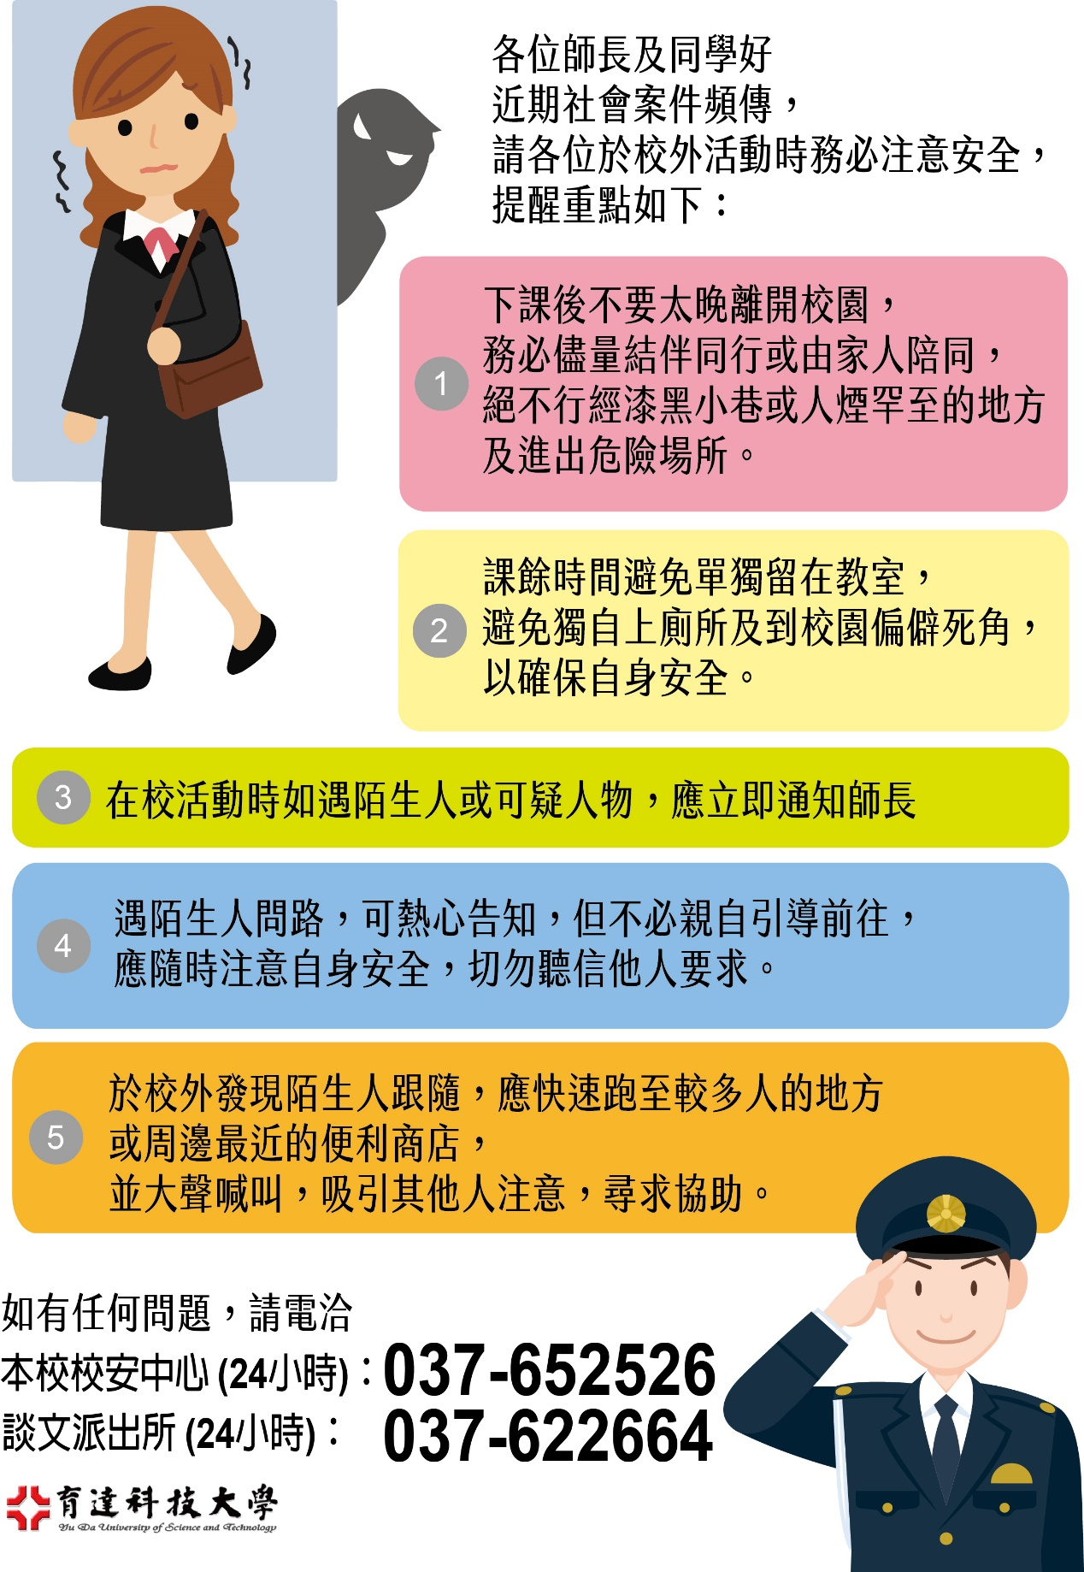

【轉發校安中心通知】
各位同學好
近期社會案件頻傳，請各位於校外活動時務必注意安全，提醒重點如下：
一、下課後不要太晚離開校園，務必儘量結伴同行或由家人陪同，絕不行經漆黑小巷或人煙罕至的地方及進出危險場所。
二、課餘時間避免單獨留在教室，避免獨自上廁所及到校園偏僻死角，以確保自身安全。
三、在校活動時如遇陌生人或可疑人物，應立即通知師長。
四、遇陌生人問路，可熱心告知，但不必親自引導前往，應隨時注意自身安全，切勿聽信他人要求。
五、於校外發現陌生人跟隨，應快速跑至較多人的地方或周邊最近的便利商店，並大聲喊叫，吸引其他人注意，尋求協助。
六、如有任何問題，請電洽
本校校安中心(24小時)：(037)652526。
談文派出所(24小時)：(037)622664。
Thông báo của trung tâm an ninh trường học
Các em sinh viên thân mến !
Thời gian gần đây, các vụ việc trên mạng xã hội thường xuyên được lan truyền, các em hãy chú ý an toàn khi tham gia các hoạt động ngoài trường, những điểm chính sau đây :
1. Không rời khuôn viên trường quá muộn sau giờ học và nhớ đi cùng người nhà hoặc bạn bè. Không bao giờ đi qua những con hẻm tối hoặc những nơi vắng vẻ và ra vào những nơi nguy hiểm.
2. Tránh ở một mình trong lớp sau giờ học, tránh đi vệ sinh một mình và đi đến những góc hẻo lánh trong khuôn viên trường để đảm bảo an toàn cho bản thân.
3. Nếu bạn gặp người lạ hoặc người khả nghi trong các hoạt động của trường, các em phải thông báo ngay cho giáo viên.
4. Khi có người lạ hỏi đường, các em có thể nhiệt tình hướng dẫn nhưng không cần đích thân dẫn đường, phải luôn chú ý đến an toàn của bản thân, không nghe theo yêu cầu của người lạ.
5. Nếu phát hiện có người lạ đi theo bên ngoài trường, cần nhanh chóng chạy đến chỗ đông người hoặc cửa hàng tiện lợi gần đó, đồng thời kêu to để thu hút sự chú ý của người khác và tìm kiếm sự trợ giúp.
6. Nếu các em có bất kỳ vấn đề gì, vui lòng gọi
Trung tâm an ninh trường học (24/24): (037) 652526.
Sở cảnh sát Đàm Văn (24/24): (037) 622664.
